Муниципальное бюджетное дошкольное образовательное учреждение
«Детский сад № 22 «Синяя птица»

«Вместе дружная семья»

Конспект НОД по развитию речи
в средней группе

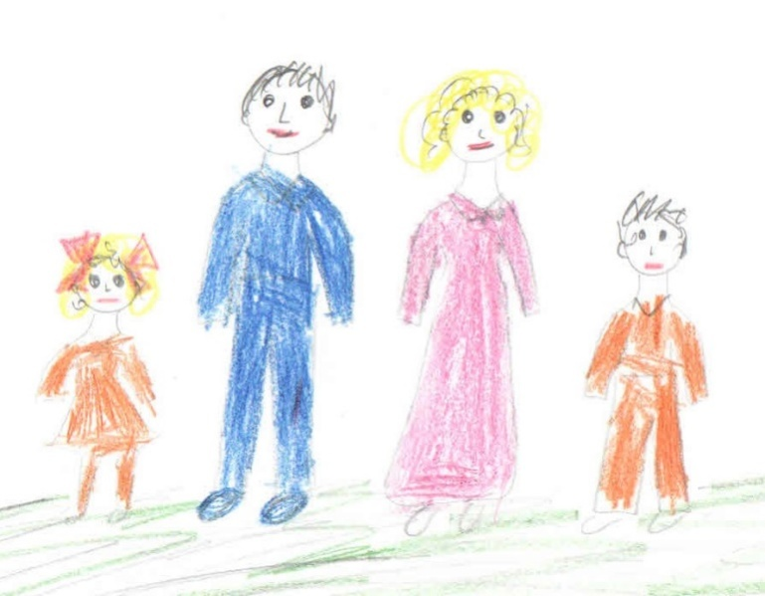

Составила: воспитатель МБДОУ ДС № 22 «Синяя птица»
Светлана Геннадьевна Манюхина

2016 г.

Реализация содержания программы в образовательных областях: «Речевое развитие», «Социально – коммуникативное развитие», «Познавательное развитие», «Физическое развитие».
Цель:Формировать представление о семье, как о людях, имеющих родственные связи, которые вместе живут, помогают друг другу, заботятся друг о друге.
Образовательные задачи:Обобщить знания о семье, учить составлять короткий рассказ, используя фотографии членов семьи,употребляя в речи имена и отчества родных, способствовать развитию диалогической речи.
Развивающие задачи:Учить воспитанников образовывать существительные с уменьшительно-ласкательными суффиксами; продолжать обогащать словарный запас словами, обозначающими родство (родители, мама, папа, бабушка, дедушка, брат, сестра, сын, дочь, внук, внучка); развивать познавательные интересы, логическое мышление,связную речь, умение рассуждать.
Воспитательные задачи:Воспитывать у детей любовь иуважение к членам своей семьи.
Целевые ориентиры дошкольного образования: Умеет поддерживать беседу, высказывает свою точку зрения; выражает положительные эмоции (интерес, радость, восхищение) при просматривании фотографий своей семьи, активно и доброжелательно взаимодействует с педагогом и сверстниками в решении игровых и познавательных задач(отвечает на вопросы педагога во время беседы о членах семьи).
Материал и оборудование:ИКТ (музыкальный центр), мультимедиа; аудио-файлы; мяч, картинки с изображением членов семьи, ребус, мяч, конверты 6 шт,семейные фотографии, персонажи сказки «Репка» (картинкис изображением персонажей).

Предварительная работа:Совместная работа с родителями, составление семейного герба, генеалогического древа. Чтение литературных произведений: Р. Гамзатов «Мой дедушка», Е. Благина «Стихи о маме», Л. Квитко «Бабушкины руки», А. Яковлев «Мама», Дора Габе «Моя семья», Л. Толстой «Старый дед и внучек»;знакомство и обсуждение пословиц о семье, Беседа на тему: «Правила жизни в семье»; сюжетно-ролевая игра «Семья», «Мой папа шофёр», «Мамины помощники»; Рисование и оформление альбома «Моя весёлая семья»; наблюдение на прогулке за людьми, которые гуляют всей семьёй, подвижная игра «Змейка-папа, змейка-мама, змейка вся моя семья»;рассматривание семейных альбомов с фотографиями; беседа по фотографиям; рассказы детей о членах своей семьи.
Словарная работа:семья, дедушка, бабушка, тётя, дядя.

Содержание организованной деятельности детей
Музыкальный ряд: песня «Неразлучные друзья».
Организационный момент (дети стоят в кругу.)
Воспитатель:Ребята,сегодня нас ждёт путешествие, вы любите путешествовать? Отлично, а еще вас ждут увлекательные игры, но для этого нам необходимо, чтобы у всех было хорошее настроение, давайте поиграем в игру «Хорошее настроение», и пусть оно не покидает вас целый день!
Мы сначала будем топать:топ-топ-топ, топ-топ-топ.
А потом мы будем хлопать: хлоп-хлоп-хлоп, хлоп-хлоп-хлоп.
А потом мы повернемся, и друг другу улыбнёмся.
Вот и отлично, сейчас у вас хорошее настроение? Тогда присядем на стульчики, я вам расскажу, куда мы сегодня отправимся путешествовать.
Дети садятся на стульчики.
Воспитатель:Ребята, на занятии мы с вами совершим путешествие в сказку. Хотите? Её название вы узнаете, ответив на вопрос: «Как называется сказка, в которой благодаря дружной работе всей семьи удалось собрать большой урожай этого овоща?» (показывается репка).
Воспитатель: Правильно, ребята, сказка называется «Репка». Эта сказка про дружную семью, а вы знаете, какие герои были в этой сказке? Назовите их.(Дед, бабка, внучка, жучка, кошка, мышка).
Воспитатель: Пришла пора собирать урожай. Репка хочет познакомить вас с семьёй, которая её вырастила. Давайте, ребята вспомним, как всё начиналось.
Показ слайдов: 1слайд. Посадил дед репку. Поливает.
2 слайд. Репка выросла.
Воспитатель:Время шло, солнышко грело, вот какая репка выросла большая-пребольшая. Пора тянуть репку из земли.А где же все герои? Кто поможет вытянуть репку? Нам нужно найти всех героев сказки. (Даю детям подсказку, где можно найти героев сказки. Просматривая презентацию дети определяют, в какой части игровой комнаты нам необходимо их искать).
Воспитатель:Ну что, теперь нам понятно, вначале будем искать деда. Где его будем искать?(Возле окна). В сопровождении музыки подходим к окну, находим картинку деда, рядом лежит конверт, дед приготовил задание (первая цифра 7, вторая буква я, если соединить 7 и Я какое слово получиться? 7 Я - семья)
Дети:Отгадывают слово Семья.
(Прикрепляем Деда к магнитной доске)
«Посадил Дед Репку,выросла Репка большая-пребольшая. Стал Дед репку из земли тянуть: тянет - потянет - вытянуть не может (Проговаривание детьми).
Воспитатель: Да, дед сам не справится. Надо бабку искать. Помните, какую подсказку я вам дала? Где её будем искать? (Она стоит с букетом цветов.Значит, где-то возле наших цветов).
В сопровождении музыки подходим к цветам,находим картинку Бабы, рядом лежит конверт с заданием(Бабка просит детей рассказать о своей семье).
Воспитатель: Ну что, ребята, расскажем бабушке о своей семье? (Обращаю внимание детей на выставку фотографий «Моя семья»). Кто хочет рассказать о своей семье? (Дети по желанию выходят к своим фотографиям, рассказывают о своей семье, всего 2-3 рассказа,после чего Бабку прикрепляем к магнитной доске, проговариваем с детьми последовательность действий, как в сказке: «Бабка за Дедку, Дедка за Репку, тянут – потянут вытянуть не могут.
Воспитатель:Продолжаем свои поиски нам ведь надо выручать репку, где же будем искать внучку, давайте вспоминать подсказку. (Внучка играла в куклу, значит, её надо искать в центре сюжетно-ролевой игры). Смотрите, а вот и наша внучка, и у неё для нас задание, давайте посмотрим, что она нам предлагает. Читаю: Дорогие, ребята мне очень хочется послушать стихи про семью.
Воспитатель: Конечно, наши дети Саша Степанова и Вова Булавинов с удовольствием расскажут стихотворение «Что такое семья?
Дети читают стихотворение
Что такое семья?
Папа, мама и я,
И сестренка моя-
Вот и вся у нас семья:
- Ну а как же бабушка?
- Ну а как же дедушка?
Что такое семья?
Папа, мама и я,
И конечно бабушка, и конечно дедушка,
Вот и вся у нас семья.
Какие молодцы, дети, помогли выполнить задание внучки, поэтому наша сказка, получается (Прикрепляем внучку к магнитной доске, проговариваем слова сказки: «Внучка за Бабку, Бабка за Дедку, Дедка за Репку, тянут –потянут вытянуть не могут»).
Воспитатель:Кого же нам нужно найти, чтобы нам помог Репку вытянуть? Правильно, нам надо искать Жучку (Жучку нашли возле игрушечного домика рядом лежит мяч и конверт с заданием). Посмотрите, ребята, Жучка принесла мяч, она нам предлагает поиграть в игру. Давайте встанем в круг и поиграем с Жучкой в игру.
Игра с мячом «Назови ласково».
Бросаю детям по очереди мяч, называя слово, дети называют уменьшительно-ласкательное слово от предлагаемого: мама – мамочка, папа – папочка, брат – братик, сестра – сестричка и т. п.
Воспитатель:Замечательно, ребята, и с этим заданием мы с вами справились. Понравилось Жучке вместе с вами играть, но Репку надо вытянуть.
(Прикрепляем Жучку к магнитной доске, проговаривая сказку: Жучка, за Внучку, Внучка за Бабку, Бабка за Дедку, Дедка за Репку, тянут –потянут вытянуть не могут.
Воспитатель:Кого позвала Жучка?(Кошку), А где мы будем искать Кошку? Помните, в подсказкеона играла в карандаши, значит, её будем искать там, где у нас в группе лежат карандаши, правильно, дети, в Центре творчества.
(Находим Кошку, выполняем задание из конверта).
Воспитатель: Кошка вам предлагает поиграть в пальчиковую игру «Дружная семья».
Этот пальчик – дедушка,
Этот пальчик – бабушка,
Этот пальчик – папочка,
Этот пальчик – мамочка,
А вот этот пальчик – я,
Вместе – дружная семья!
(Кошку прикрепляем к магнитной доске, проговариваем сказку с детьми хором: Кошка за Жучку, Жучка, за Внучку, Внучка за Бабку, Бабка за Дедку, Дедка за Репку, тянут –потянут вытянуть не могут.
Воспитатель: Кого же ребята ещё не хватает? Кого позвала кошка? Правильно, Мышку, только где же нам искать мышку?(Дети вспоминают, что в подсказке Мышка спряталась за шарик, дети сами определяют то место, где в группе расположены шарики).
Воспитатель:А вот и Мышка, и она тоже желает, чтобы мы выполнили ее задание, справимся, ребята? Ах, вот что, она принесла для вас, ребята, это загадки. Я буду начинать фразу, а вы будете ее заканчивать. Слушайте внимательно.
1. Тебе она сестра, а маме…(дочка).
2. Твоему папе он папа, а тебе…(дедушка).
3. Маме она сестра, а тебе …(тётя).
4. Папе он родной брат, а тебе…(дядя).
5. Тебе она тётя, а твоей маме…(сестра).
6. Тебе бабушка, а брату …(бабушка).
7.Твоему папе она жена, а тебе…(мама).
Воспитатель: Вот какие интересные загадки приготовила для вас Мышка.
Прикрепляем Мышку к магнитной доске, проговариваем вместе с детьми окончание сказки:«Мышка, за Кошку, Кошка за Жучку, Жучка, за Внучку, Внучка за Бабку, Бабка за Дедку, Дедка за Репку, тянут –потянут, и вытянули Репку». Ставлю на магнитную доску иллюстрацию с изображением всех героев и вытянутой из земли Репки.
Воспитатель:Посмотрите, какие они все счастливые и довольные. Как вы думаете, почему им удалось вытянуть Репку? Правильно, потому что они были дружные. Репка вас благодарит, ребята, что вы помогли ей, выполнили все задания и собрали вместе дружную семью.Ребята, так что же такое СЕМЬЯ, как вы думаете? (Делаем вывод вместе: «Семья – это люди, которые любят друг друга, заботятся друг о друге, помогают, жалеют, уважают друг друга).

Рефлексия
Воспитатель:Ребята, о чем мы сегодня с вами говорили на занятии?(О семье). Что больше всего вам понравилось сегодня на занятие? (Выполнять задания сказочных героев). Мы с вами выяснили, что дело спорится и получается только в той семье, где есть дружба, помощь, уважение, любовь.Как хорошо, что у вас у всех есть семья! Вы самые счастливые дети на свете, потому что в ваших семьях любят друг друга, весело и дружно вместеживут.Главное, чтобы в семье всегда были мир, дружба, уважение, любовь друг к другу.
Молодцы, ребята, скажем героям сказки «спасибо». Дети произносят хором «Спасибо». Дети, посмотрите, Репка у нас не простая, она волшебная (Раскрываю Репку – шкатулку, достаю для всех ребят медальоны, на которых изображена семья)Репка поблагодарила вас, ребята, за то, что вы помогли героям сказки.
Воспитатель: Ребята, в заключении нашего занятия послушайте отрывок из стихотворения Марии Лангер:
Семья – это счастье, любовь и удача,
Семья – это летом поездки на дачу.
Семья – это праздник, семейные даты,
Подарки, покупки, приятные траты.
Семья – это труд, друг о друге забота,
Семья – это много домашней работы.
Семья – это важно!
Семья – это сложно!
Но счастливо жить одному невозможно!
Наше занятие подошло к концу.
Дети расходятся с занятия.

